

Опросный лист на

Блок пожарных гидрантов

ТУ 5363-016-4446782-2015

Сертификат соответствия №

Заказчик:

Количество:

Номер предложения:

**Описание**

Блок-блокс пожарных гидрантов (ББПГ) представляет собой металлический короб с дверками, установленный на опорах, внутри которого размещено пожарно-техническое оборудование. ББПГ используется для комплектации наземных противопожарных водопроводов, которые обеспечивают наружное пожаротушение путем отбора воды через специальные патрубки с пожарными соединительными головками типа ГМ по ГОСТ Р 53279-2009. В таких системах вода подаётся в область пожара с использованием пожарных стволов и пожарных напорных рукавов.

**Основные элементы конструкции БПГ:**

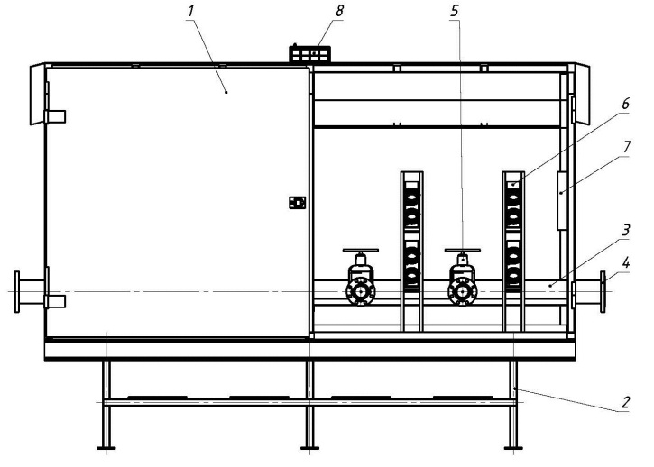

1 - Блок-бокс

2 - Опора

3 - Коллектор с патрубками с ГМ/ГЗ для

подключения пожарной техники

4 - Фланец ГОСТ 33259-2015

5 - Запорно-регулирующая арматура

6 - Стеллаж с комплектом пожарных рукавов

7 - Силовой шкаф

8 - Прожектор светодиодный

Рабочее давление:

- для ББПГ-В 0,4-1 МПа;

- для ББПГ-П 0,4-1 МПа (при отборе воды)/0,8-1 МПа (при подаче воды к дозатору)

|  |  |
| --- | --- |
| **Назначение ББПГ:** | |
| **ББПГ-В** | - для отбора воды |
| **ББПГ-П** | - для отбора воды и получения раствора пенообразователя |

| **Технические параметры ББПГ** | | | | | | | | | |
| --- | --- | --- | --- | --- | --- | --- | --- | --- | --- |
| **Диаметр подводящего пожарного трубопровода** | 150 | | | 200 | | 250 | | | |
| 300 | | | 350 | | 450 | | | |
| **Количество патрубков для подачи воды** | 4 | | | 6 | | 8 | | | |
| **Условный диаметр патрубков** | 50 | | | 65 | | 80 | | | |
| **Общая длина пожарного рукава (кратна 20м)** | 20м х ____ (кол-во рукавов, шт.) | | | | | | | | |
| **Теплоизоляция корпуса** | нет | минеральная вата | | | | | Другое _________ | | |
| **Обогрев** | нет | эл. кабелем | | | | | теплоспутником | | |
| **Напряжение электрической сети, В** | 220 | 380 | | | | | Другое ________ | | |
| **Климатическое исполнение** | У | УХЛ | | | ХЛ | | | | ОМ |
| **Объём ёмкости для хранения пенообразователя (для БПГ -П), л, не менее** | ______________ л | | | | | | | | |
| **Дозирование пенообразователя, %** | 1% | | 3% | | | | | 6% | |

**Материалы изготовления основных элементов ББПГ:**

| **Наименование** | **Материал** | | | |
| --- | --- | --- | --- | --- |
| **Корпуса** | Сталь 20 | Сталь 09Г2С | | Нерж. ст. |
| **Трубопроводная обвязка** | Сталь 20 | Сталь 09Г2С | | Нерж. ст. |
| **Запорная арматура:** |  | | | |
| **- кран шаровый** | Сталь | Латунь | | Нерж. ст. |
| **- задвижка клиновая** | Сталь | Чугун | |  |
| **- затвор поворотный** | Сталь | Чугун | |  |
| **Пожарный рукав** | Тканевые | | Латексированные | |
| Прорезиненные | | Армированные | |

**Дополнительная комплектация**

| **Наименование** | | |
| --- | --- | --- |
| **Огнетушитель** | Да  _______________ | Нет |
| **Пожарный ствол** | Да  ­­­_______________ | Нет |
| **Генератор пены** | Да  ­­­_______________ | Нет |

**Дополнительные требования заказчика**: __________________________________________________________________________________________________________________________________________________________________________________________________________________________________________________________________________________________________________________________________________________________________________________________________________________________________________________________________________________________